ANÁLISIS Y DISEÑO / DOCUMENTO TÉCNICO

DIAGRAMAS UML
DEL SISTEMA
AulaConecta · Componentes, estados, objeto-estado y clases

IDENTIFICACIÓN | VALOR
Proyecto | AulaConecta — SB Solutions · Construcción y Evolución del Software · NRC 36847
Base | Modelo entidad–relación de 26 tablas (docs/modelos/bd) y documento de definición del proyecto (Taller 2)
Guía aplicada | Guía de diagramas del segundo parcial: ficha breve por diagrama (nombre, objetivo, elementos, reglas, justificación e imagen)
Fecha | 13/11/2026

Coherencia entre diagramas
Los cuatro diagramas usan los mismos nombres que el DER: cada clase corresponde a una tabla, los estados son los valores de las columnas estado y los objetos son filas de ejemplo. Así se cumple la guía: los estados del diagrama de estados aparecen como atributos o enumeraciones en el diagrama de clases, y el diagrama objeto-estado solo usa estados válidos.
Concepto | DER (tabla) | Diagrama de clases | Diagrama de estados
Planificación | planificacion.estado | Planificacion + EstadoPlanificacion | BORRADOR → EN_REVISION → APROBADA / CON_OBSERVACIONES
Aviso al representante | notificacion.estado | Notificacion + EstadoNotificacion | EN_COLA, PREPARADA, ENVIADA, ENTREGADA, FALLIDA, SIN_AUTORIZACION
Cuenta de acceso | usuario.estado | Usuario.estado (EstadoCuenta) | PENDIENTE, ACTIVO, BLOQUEADO, INACTIVO
Autorización de avisos | representacion.autoriza_avisos / fecha_baja | Representacion.puedeRecibirAvisos() | Condición [autorizado] en el diagrama del aviso

1. Diagrama de componentes
Campo | Contenido
Nombre del diagrama | Diagrama de componentes de AulaConecta
Objetivo | Mostrar las partes del software, sus responsabilidades y cómo se comunican: interfaz, acceso, microservicios, bases de datos e integraciones externas.
Elementos principales | Aplicación web instalable (PWA) y su almacenamiento local cifrado; API Gateway; servicios de identidad, académico y de notificaciones; bus de eventos; paquete de cálculo compartido; tres bases de datos; servicio push del navegador y WhatsApp.
Reglas aplicadas | La PWA solo habla con el API Gateway (nunca con una base). Cada servicio es dueño de su base. El servicio académico avisa al de notificaciones por eventos, sin llamarlo directamente. WhatsApp automático es opcional (CR-01).
Justificación | Responde a RNF-01 (trabajo sin conexión con almacenamiento local y cola), RNF-04 y RNF-13 (acceso por un solo punto con JWT), RNF-14 (HTTPS) y RF-30/31 (avisos desacoplados: si WhatsApp falla, las notas se siguen registrando).
Imagen del diagrama | Figura 1.

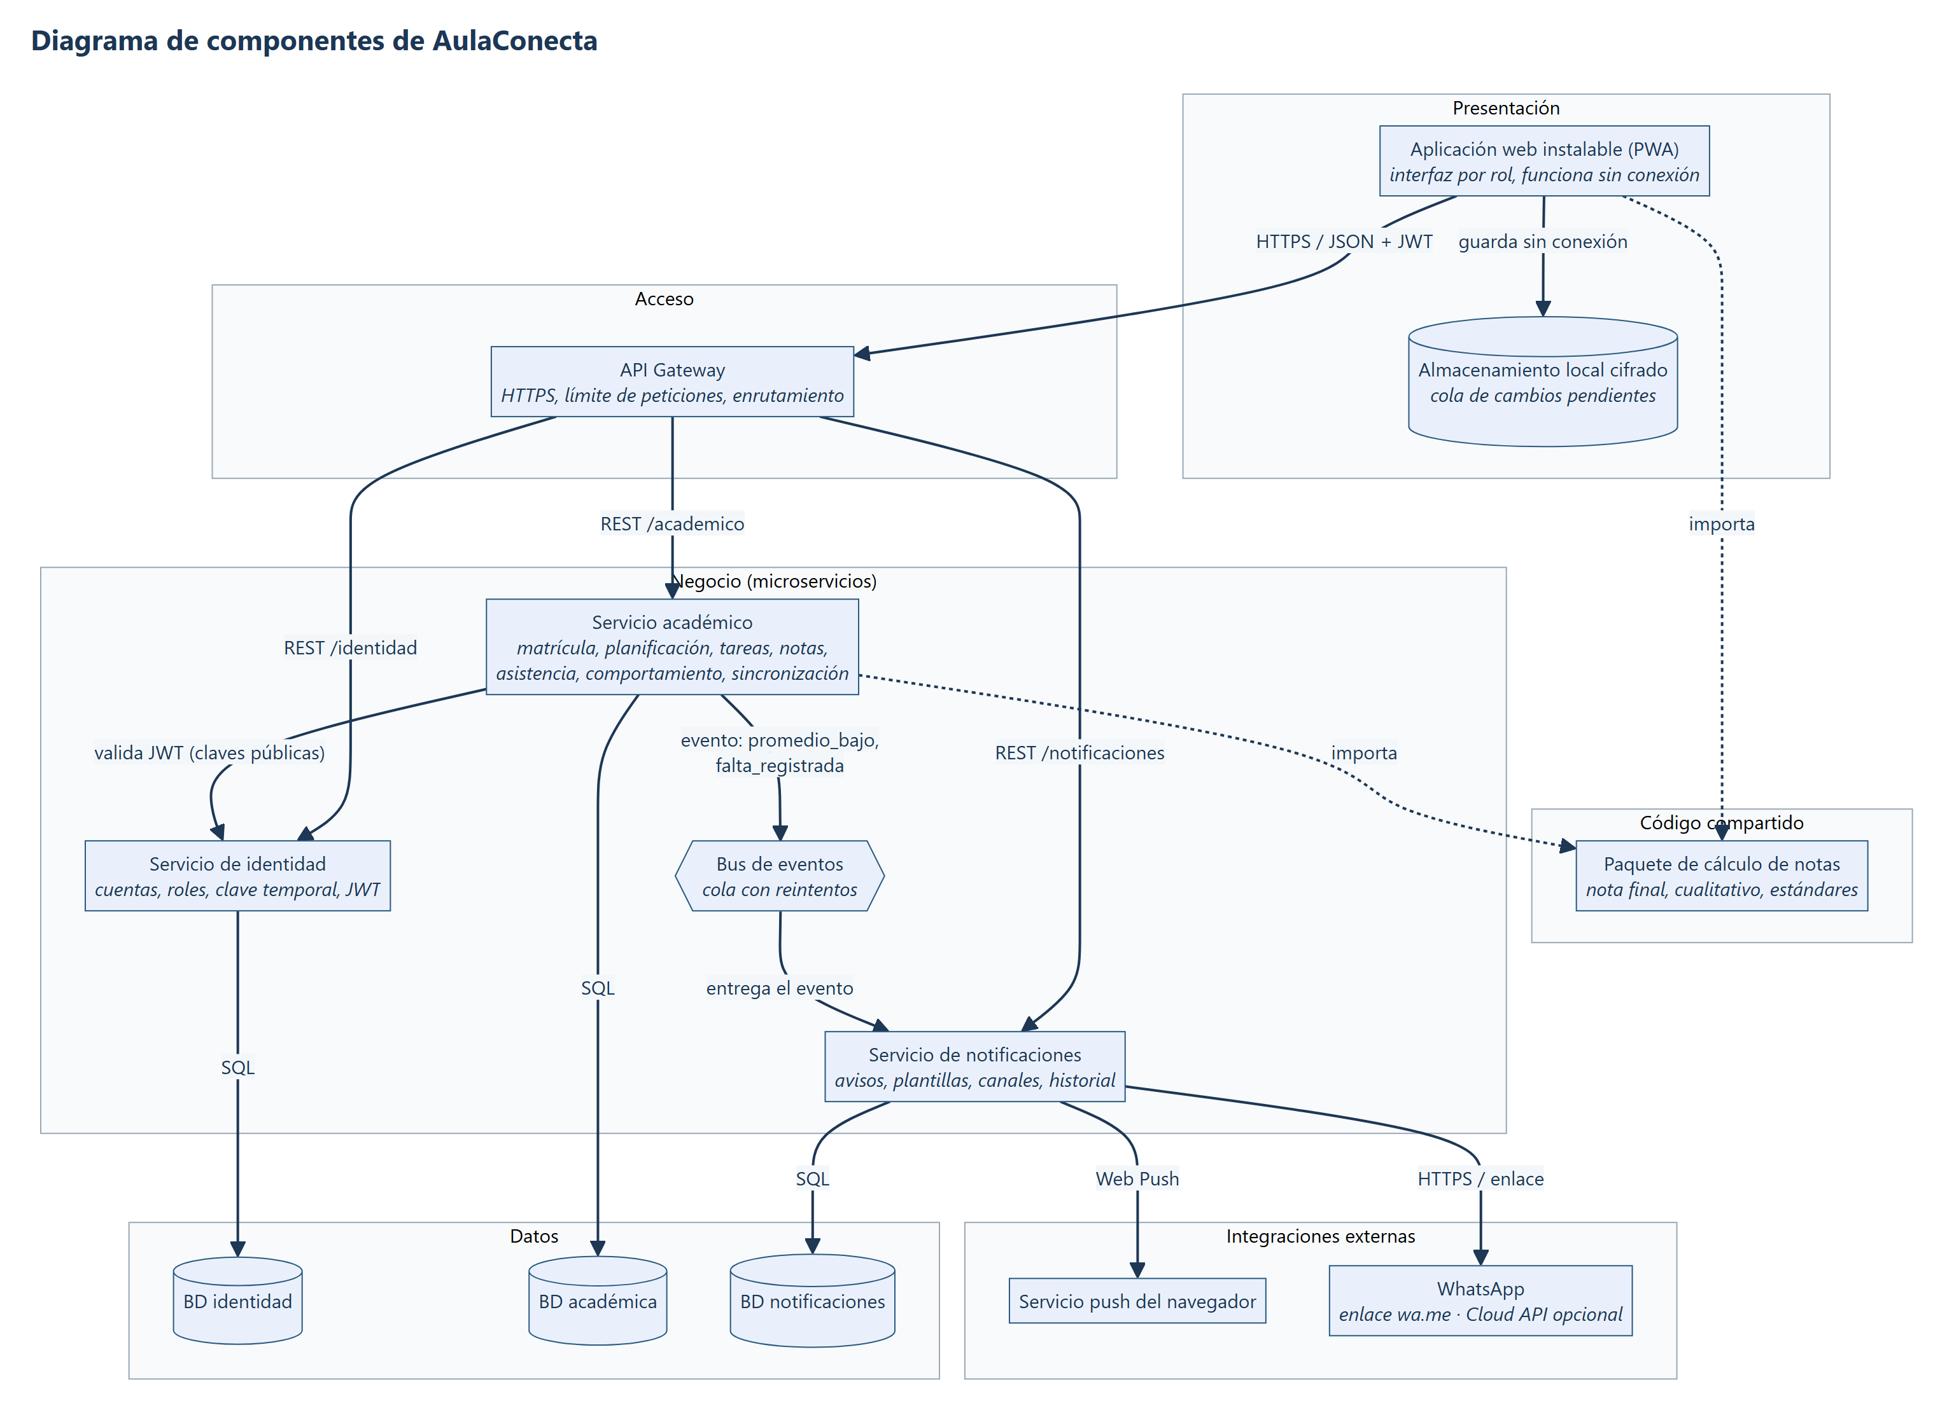
Figura 1. Diagrama de componentes de AulaConecta.

Componentes y responsabilidades
Componente | Responsabilidad | Interfaz / comunicación
Aplicación web (PWA) | Pantallas de los 5 roles; trabaja sin conexión | HTTPS/JSON con JWT hacia el API Gateway
Almacenamiento local cifrado | Datos descargados y cola de cambios pendientes | Interno de la PWA
API Gateway | Punto único de entrada, HTTPS y límite de peticiones (V-05) | Enruta /identidad, /academico y /notificaciones
Servicio de identidad | Cuentas, roles, clave temporal y emisión de JWT | REST; publica sus claves públicas para validar el JWT
Servicio académico | Matrícula, planificación, tareas, notas, asistencia, comportamiento y sincronización | REST; publica eventos promedio_bajo y falta_registrada
Servicio de notificaciones | Avisos, plantillas, canales e historial | Consume eventos; envía por Web Push y WhatsApp
Bus de eventos | Entrega los eventos con reintentos; ningún aviso se pierde | Cola de mensajes
Paquete de cálculo | Nota final, cualitativo y estándares idénticos en servidor y PWA | Librería importada (no es un servicio)
Bases de datos | Una por servicio; ningún servicio lee la base de otro | SQL

2. Diagramas de estados

2.1 Estados de la planificación
Campo | Contenido
Nombre del diagrama | Diagrama de estados de la planificación
Objetivo | Mostrar el ciclo de vida de una planificación microcurricular, desde que el docente la crea hasta que el vicerrector la aprueba.
Elementos principales | Estados BORRADOR, EN_REVISION, CON_OBSERVACIONES y APROBADA; eventos crear, guardar, enviar a revisión, aprobar, devolver y reenviar; condiciones entre corchetes.
Reglas aplicadas | Solo se envía un borrador con los campos obligatorios completos (RF-09). En revisión no se edita (RN-08, RF-11). Devolver exige al menos una observación (RF-12). Solo el Administrador aprueba o devuelve. No se pasa de BORRADOR a APROBADA.
Justificación | Implementa RF-10 a RF-14. Cada transición queda en auditoria y las observaciones conservan su ronda, lo que forma el historial (RF-14).
Imagen del diagrama | Figura 2.

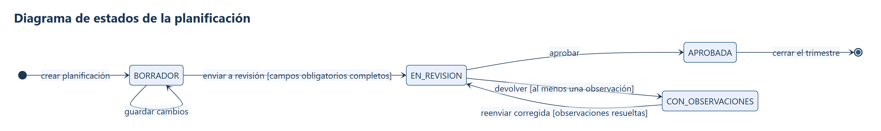
Figura 2. Diagrama de estados de la planificación.
Estado origen | Evento | Condición | Estado destino
(inicio) | crear planificación | — | BORRADOR
BORRADOR | enviar a revisión | Campos obligatorios completos | EN_REVISION
EN_REVISION | aprobar | Lo hace el Administrador | APROBADA
EN_REVISION | devolver | Al menos una observación | CON_OBSERVACIONES
CON_OBSERVACIONES | reenviar corregida | Observaciones marcadas como resueltas | EN_REVISION
APROBADA | cerrar el trimestre | — | (fin)

2.2 Estados del aviso al representante
Campo | Contenido
Nombre del diagrama | Diagrama de estados del aviso al representante
Objetivo | Mostrar qué le pasa a un aviso desde que se genera por un promedio bajo o una falta hasta que se entrega o falla.
Elementos principales | Estados EN_COLA, PREPARADA, ENVIADA, ENTREGADA, FALLIDA y SIN_AUTORIZACION; eventos generar aviso, volver la conexión, pulsar «Avisar por WhatsApp», confirmar entrega y agotar reintentos.
Reglas aplicadas | Sin autorización o con baja no se envía (RN-06). Sin conexión el aviso espera en cola y se reintenta hasta 24 horas (RF-35). El WhatsApp asistido queda PREPARADO hasta que el docente lo envía. La clave antiduplicado impide repetir (RF-34).
Justificación | Implementa RF-30 a RF-35 y CR-01 (push gratis y WhatsApp con un clic). Es el mismo campo notificacion.estado del DER y la enumeración EstadoNotificacion del diagrama de clases.
Imagen del diagrama | Figura 3.

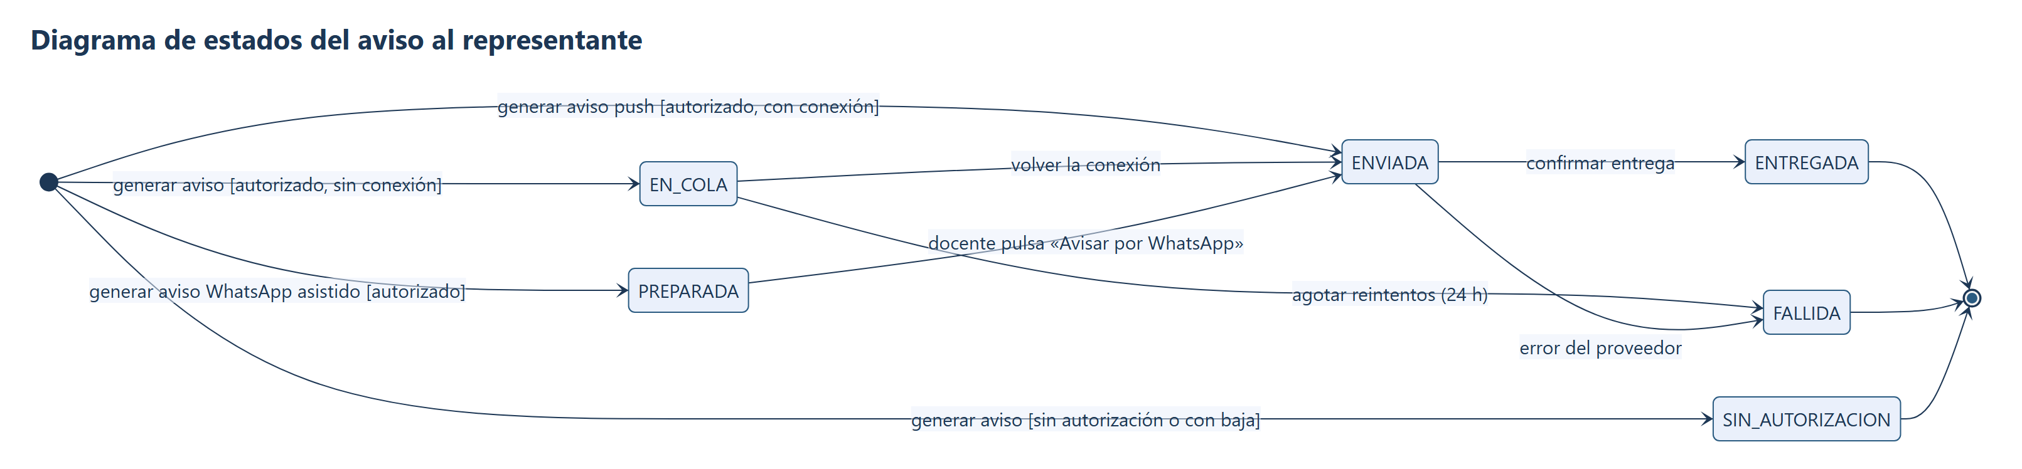
Figura 3. Diagrama de estados del aviso al representante.

3. Diagrama objeto-estado
Campo | Contenido
Nombre del diagrama | Diagrama objeto-estado (instancias ficticias del 9no EGB «A»)
Objetivo | Comprobar con ejemplos concretos que el modelo de clases y los diagramas de estados tienen sentido.
Elementos principales | Objetos usrLaura:Usuario, asig9A:Asignacion, tres planificaciones, obs501:Observacion, matCamila:Matricula, cal088:Calificacion, repLucia:Representacion y dos notificaciones.
Reglas aplicadas | Formato objeto:Clase. Solo atributos representativos. Cada estado es válido según los diagramas de estados. Datos ficticios (RSK-04).
Justificación | Muestra el flujo central del proyecto: el promedio de Camila (6,45) baja de 7 y genera dos avisos para su madre, que tiene autorización vigente: uno push ya entregado y uno de WhatsApp preparado para el docente.
Imagen del diagrama | Figura 4.

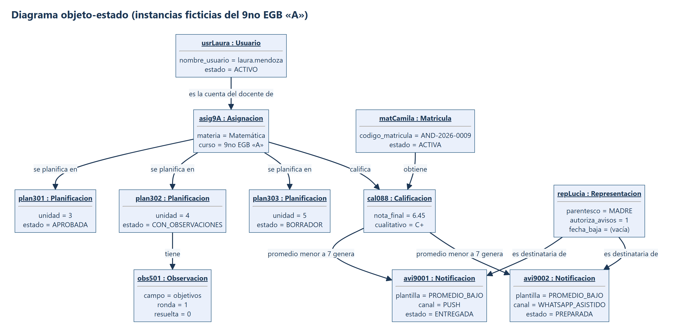
Figura 4. Diagrama objeto-estado con instancias ficticias.

Interpretación
• usrLaura:Usuario es la cuenta ACTIVA de la docente de Matemática del 9no EGB «A».
• plan301 está APROBADA; plan302 está CON_OBSERVACIONES porque obs501 (campo objetivos, ronda 1) aún no se resuelve; plan303 sigue en BORRADOR. Los tres estados son válidos en la Figura 2.
• cal088 tiene nota final 6,45 (cualitativo C+): es menor a 7, por eso se generan avisos (RN-04).
• repLucia tiene autoriza_avisos = 1 y sin fecha de baja, por eso los avisos no quedan SIN_AUTORIZACION (RN-06).
• avi9001 (push) está ENTREGADA y avi9002 (WhatsApp asistido) está PREPARADA, esperando que la docente pulse «Avisar por WhatsApp». Ambos estados son válidos en la Figura 3.
• Control de coherencia: si cal088 tuviera 7,20, no debería existir ningún aviso de promedio bajo; si repLucia tuviera fecha de baja, los avisos tendrían que estar SIN_AUTORIZACION.

4. Diagramas de clases
El modelo se divide en dos diagramas para que se puedan leer. Las clases de dominio salen de las tablas del DER; además aparecen clases de servicio y utilidades que no son tablas (CalculadoraNotas, ServicioAvisos y los canales), porque el diagrama de clases también expresa responsabilidades y comportamiento.

4.1 Identidad y gestión académica
Campo | Contenido
Nombre del diagrama | Diagrama de clases — identidad y gestión académica
Objetivo | Representar la estructura estática del dominio académico con sus atributos, métodos y relaciones.
Elementos principales | Persona, Usuario, Rol, UsuarioRol, Curso, Materia, Asignacion, Matricula, Representacion, Planificacion, SemanaPlanificacion, Observacion, Tarea, Entrega, Calificacion, Asistencia, Comportamiento, Parametro, CalculadoraNotas y la enumeración EstadoPlanificacion.
Reglas aplicadas | Persona 1 a 1 Usuario; Usuario N a N Rol mediante UsuarioRol. Planificacion contiene SemanaPlanificacion (composición) y recibe Observacion (agregación). La contraseña es privada (-passwordHash). Los métodos de Planificacion son las transiciones de la Figura 2.
Justificación | Cubre RF-01 a RF-28. Calificacion usa CalculadoraNotas con los pesos de Parametro (RNF-10), igual que la hoja oficial (RNF-02).
Imagen del diagrama | Figura 5.

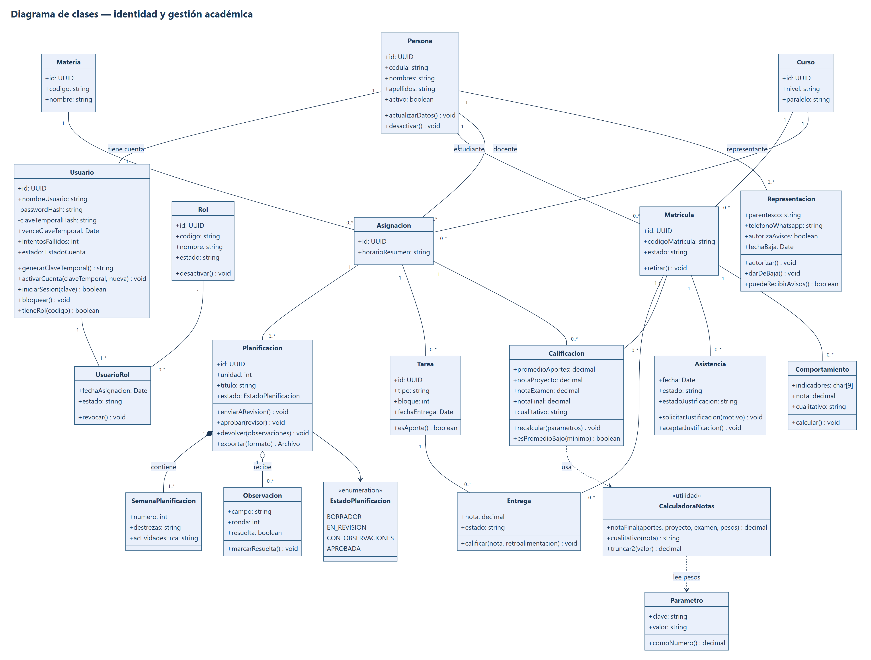
Figura 5. Diagrama de clases de identidad y gestión académica.

4.2 Avisos, auditoría y sincronización
Campo | Contenido
Nombre del diagrama | Diagrama de clases — avisos, auditoría y sincronización
Objetivo | Representar cómo se generan y envían los avisos por los distintos canales, y cómo se registran los cambios y la sincronización.
Elementos principales | ServicioAvisos, Notificacion, Plantilla, Representacion, la interfaz CanalNotificacion con PushCanal, WhatsAppAsistidoCanal y WhatsAppApiCanal, SuscripcionPush, Usuario, Comunicado, Auditoria, CambioSincronizado y la enumeración EstadoNotificacion.
Reglas aplicadas | Los tres canales implementan la misma interfaz: activar o no el WhatsApp automático es configuración, no un cambio de código (CR-01). ServicioAvisos verifica la autorización y los duplicados antes de crear la notificación. CambioSincronizado resuelve conflictos según RN-15.
Justificación | Cubre RF-29 a RF-35, RNF-01, RNF-09 y RNF-12. El uso de una interfaz para los canales es la única especialización del modelo y se justifica porque hay tres formas de enviar el mismo aviso.
Imagen del diagrama | Figura 6.

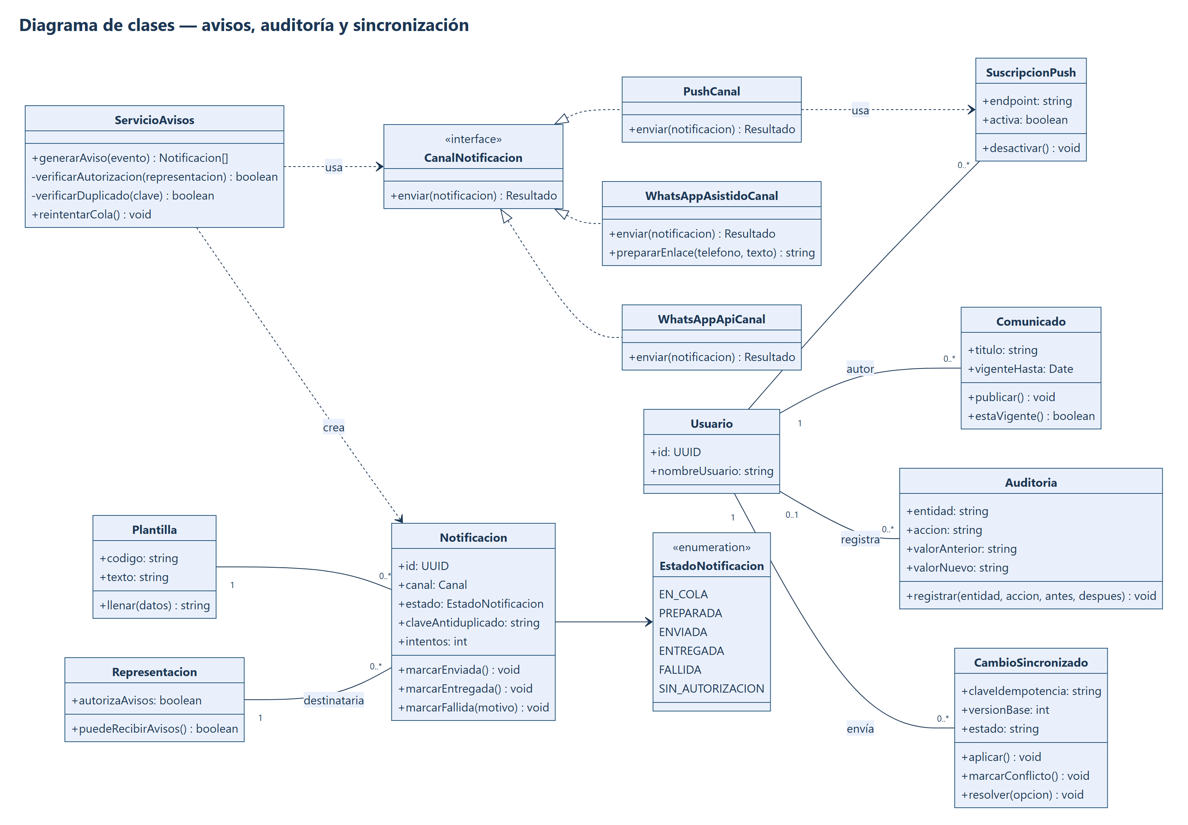
Figura 6. Diagrama de clases de avisos, auditoría y sincronización.

5. Verificación con la guía
Criterio de la guía | Cumple | Dónde
Componentes con responsabilidades claras y relaciones entre ellos | Sí | Figura 1 y tabla de componentes
Estados con estado inicial, final, eventos y condiciones | Sí | Figuras 2 y 3, tabla de transiciones
Objetos con formato objeto:Clase, atributos representativos y estado explícito | Sí | Figura 4
El estado de cada objeto es válido según el diagrama de estados | Sí | Interpretación de la sección 3
Clases con atributos, métodos, asociaciones, multiplicidades, agregación o composición | Sí | Figuras 5 y 6
Herencia solo si se justifica | Sí | Solo la interfaz CanalNotificacion (sección 4.2)
Los estados aparecen como atributos o enumeraciones en el diagrama de clases | Sí | EstadoPlanificacion y EstadoNotificacion
Consistencia con el DER y con los casos de uso | Sí | Tabla de coherencia al inicio; mismas entidades que el DER de 26 tablas

